
Ficha de Trabalho

Números racionais

600 euros
2 pessoas
3 pessoas
1 pessoa

O simétrico de 6 é ____ e o simétrico de ____ é 6. Já descobri!
Espero que consigam encontrar as soluções. Vou tentar seleccionar mais alguns exercícios e problemas engraçados que façam os alunos pensar e perceber como a Matemática é divertida!
Como se aproximam as férias de Carnaval, vamos fazer uma breve revisão daquilo que aprendemos este período. Quero que descubram qual é o número cujo simétrico é 6 e os números que ao quadrado são iguais a 4.


Bolas...Não sei se me lembro de disto… Tenho de estar mais atenta nas aulas!



Eu sei tudo! Qual Einstein?! Sou um génio!!!
-1 ao quadrado é ___ ,
-2 ao quadrado é ___,
(-4)² é ___,
é _____
e 2² é _____


Aposto que vão encontrar conseguir resolver todos os problemas. Eles quando querem, conseguem obter bons resultados!
Muito bem! O número ____ é o simétrico de 6 e ___ ao quadrado e ____ ao quadrado são iguais a 4.


Ufa, estou exausto… Vou resolver isto rápido para poder descansar…

- Completa com os símbolos $∈, ∉$ de modo a obteres afirmações verdadeiras:

- Considera o conjunto $A=\left\{ 2 ; \text{ -1} \text{; } \text{-3,7} \text{; } \text{-3,4} \text{; -0,5 } ; \text{ -2,5;} \frac{1}{4}\right\}$

      - Indica o simétrico de cada um dos elementos de A.

      - Qual destes números tem maior valor absoluto? E menor?

      - Representa os números numa recta orientada.

  - Completa com um dos sinais <, > ou =, por forma a obteres afirmações verdadeiras:

- $$4 … −4$$ | - $$−9 … −8$$
- 0 $… −1$ | - |-3| ... $\frac{6}{2}$

- Completa os espaços em branco de modo a que as expressões sejam verdadeiras:


- Simplifica e calcula:

- $$(−2)−(−8)+(−7)+(+5)$$ | - $$4−(+3)−(−2)−(+\text{23})+(+\text{18})$$
- $$−\frac{1}{4}−\left(+\frac{3}{4}\right)−\left(−\frac{9}{4}\right)+1$$ | - $$−\frac{2}{3}+\left(+\frac{7}{3}\right)−\left(+\frac{5}{2}\right)−2$$
- $$(−2)−0,5+\left(+\frac{1}{\text{10}}\right)−3,4$$ | - $$4×\left(−2\right)−\left(−5\right)×\left(−3\right)+6$$

- Completa as tabelas:

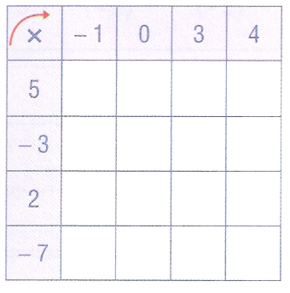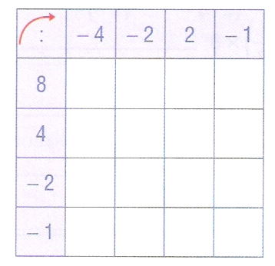

- Calcula:

- Completa as frases com as regras das potências:

- Para multiplicar potências com a mesma base, ________________________________
_________________________________________________________________________
- Para dividir potências com a mesma base, ___________________________________
_________________________________________________________________________
- Para multiplicar potências com o mesmo expoente,_____________________________
_________________________________________________________________________
- Para dividir potências com o mesmo expoente, ________________________________
_________________________________________________________________________

- Calcula sob a forma de potência e usa, sempre que possível, as regras das potências:

- $${\left(−2\right)}^{3}×{\left(−2\right)}^{4}:2^{5}$$ | - $${\left(\frac{1}{3}\right)}^{\text{10}}:\left(\frac{1}{3}\right)×{\left(\frac{1}{3}\right)}^{2}$$
- $$8^{6}:{\left(−4\right)}^{6}:{\left(−2\right)}^{3}×6^{3}$$ | - $$4^{5}×{\left(−3\right)}^{5}:\left(−\text{12}\right)×{\left[{\left(−3\right)}^{2}\right]}^{2}$$

